Το ΑΤΡ διοργανώνει το 2ο Πανελλήνιο Επιστημονικό Συνέδριο Φοιτητών Φαρμακευτικής (Π.Ε.Σ.Φ.ΦΑ.) 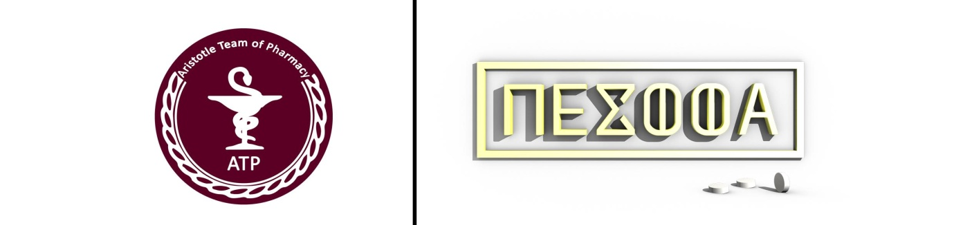
Η ομάδα ΑΤΡ (Aristotle Team of Pharmacy) σε συνεργασία με τα Τμήματα Φαρμακευτικής Α.Π.Θ., Ε.Κ.Π.Α. και Πατρών διοργανώνει το 2ο Πανελλήνιο Επιστημονικό Συνέδριο Φοιτητών Φαρμακευτικής (Π.Ε.Σ.Φ.ΦΑ.), μετά την επιτυχή διεξαγωγή του 1ου το Νοέμβρη του 2016 στη Θεσσαλονίκη. Το Συνέδριο θα πραγματοποιηθεί στις 2 και 3 Δεκεμβρίου 2017 στην Αίθουσα Τελετών Α.Π.Θ. και απευθύνεται στους φοιτητές των σχολών Φαρμακευτικής, καθώς και των λοιπών σχολών Επιστημών Υγείας.

Στόχος του Συνεδρίου είναι να δοθεί η ευκαιρία στους φοιτητές να εφαρμόσουν τις γνώσεις τους στην πράξη, να αναπτύξουν έναν τρόπο πρακτικής κατανόησης της Φαρμακευτικής Επιστήμης και να εφαρμόσουν τις γνώσεις τους ως επαγγελματίες υγείας. Στα πλαίσια του Συνεδρίου, οι φοιτητές θα έχουν την ευκαιρία να παρουσιάσουν κάποιο θέμα που θα συνοδεύεται από προσομοίωση περιστατικών (case study), ενώ παράλληλα, καθηγητές και επαγγελματίες του κλάδου θα ετοιμάσουν διαδραστικές παρουσιάσεις και workshops. Έτσι, οι συμμετέχοντες θα έχουν την ευκαιρία να διευρύνουν το γνωστικό τους πεδίο, να αντιστοιχίσουν τις θεωρητικές τους γνώσεις σε πραγματικά προβλήματα, αλλά και να αναπτύξουν την κριτική τους σκέψη και να δουλέψουν ομαδικά για την επίλυση ζητημάτων που αφορούν στο ευρύτερο κοινωνικό σύνολο. Τέλος, θα τους δοθεί η δυνατότητα να συμμετέχουν σε δραστηριότητες, ώστε να συνδέσουν τρεις τομείς της Φαρμακευτικής Επιστήμης (Φαρμακολογία, Φαρμακευτική Τεχνολογία, Φαρμακευτική Χημεία).

Η θεματολογία του Συνεδρίου αφορά κυρίως στους κλάδους της Φαρμακολογίας, της Φαρμακευτικής Τεχνολογίας, της Φαρμακευτικής Χημείας, καθώς και της Φαρμακογονιδιωματικής, της Βιοπληροφορικής, της Κλινικής Φαρμακευτικής, της Παγκόσμιας Υγείας, της Φαρμακευτικής Φροντίδας, των Αλληλεπιδράσεων Φαρμάκων και των Τεχνικών Μορφοποίησης Φαρμάκων.

Το ATP είναι μια εθελοντική ομάδα προπτυχιακών φοιτητών του τμήματος Φαρμακευτικής Α.Π.Θ., με στόχο την πραγματοποίηση δράσεων που σχετίζονται με τη Φαρμακευτική ως επιστήμη, αλλά και ως λειτούργημα. Πιο συγκεκριμένα, η ομάδα στοχεύει στη δραστηριοποίηση των φοιτητών στα επιστημονικά και κοινωνικά τους ενδιαφέροντα, αλλά και στη διαρκή ενημέρωσή τους για τα πιο σύγχρονα ιατρικά και φαρμακευτικά επιτεύγματα. Παράλληλα, το ΑΤΡ συμμετέχει σε προγράμματα ενημέρωσης του ευρύτερου πληθυσμού για θέματα υγιεινής, πρόληψης και θεραπείας, ενώ τέλος, στοχεύει στο να δημιουργήσει ένα δίκτυο με φοιτητές και αποφοίτους της Φαρμακευτικής και άλλων συγγενών σχολών από την Ελλάδα και το εξωτερικό.

Οι εγγραφές για την παρακολούθηση του Π.Ε.Σ.Φ.ΦΑ. ξεκινούν στις 29 Οκτωβρίου και μπορείτε να δηλώσετε συμμετοχή στο atp.pharm.auth.gr/pesffa2017. Το κόστος συμμετοχής είναι 10 ευρώ και περιλαμβάνει τα υλικά του Συνεδρίου, ελαφρύ γεύμα και διαλείμματα για καφέ.

Για περισσότερες πληροφορίες:
Η ιστοσελίδα του Συνεδρίου: atp.pharm.auth.gr/pesffa2017
Η ιστοσελίδα της ομάδας: atp.pharm.auth.gr
Η σελίδα της ομάδας στο Facebook: ATP-Aristotle Team of Pharmacy
Δούρου Ανθή
Υπεύθυνη Τύπου 2^{ου} Π.Ε.Σ.Φ.ΦΑ.
Προπτυχιακή Φοιτήτρια Φαρμακευτικής Α.Π.Θ.
Τηλ.: 6979667217
E-mail: anthidourou@gmail.com
LinkedIn: Anthi Dourou

